- 首先，按Win键+R键调出运行，输入“gpedit.msc”点击“确定”，调出“本地组策略编辑器”。
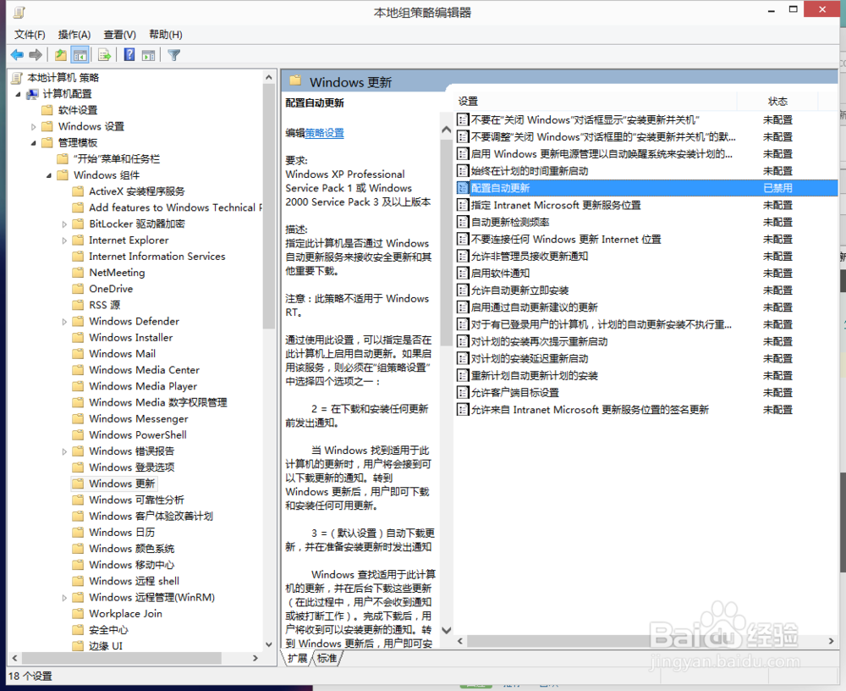
- 按途中1-4的顺序依次展开"计算机配置"，"管理模板" ，"windows组件" ，"windows更新 "。
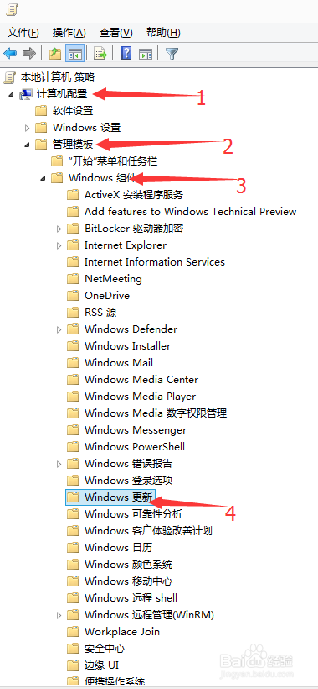
- 在右面找到“配置自动更新”，并双击。
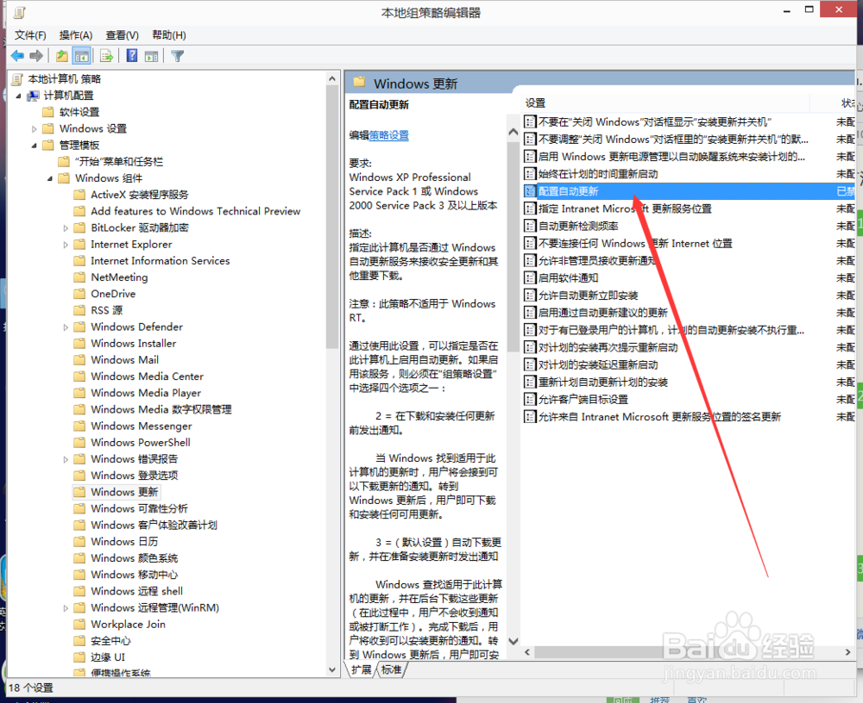
- 在配置窗口上按1-3的顺序选择“已禁用”，点击“应用”，“确定”。
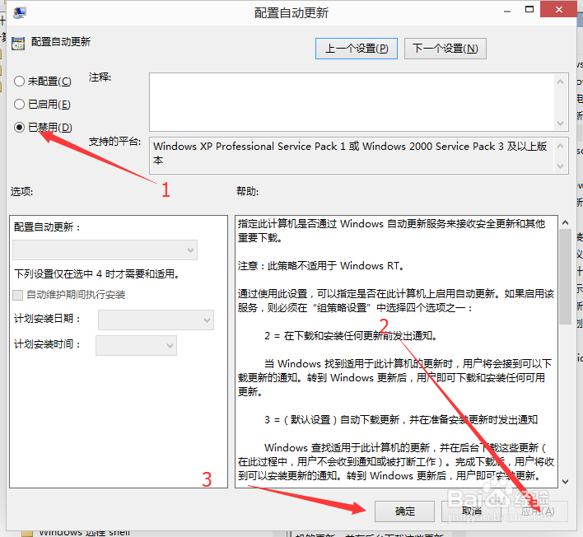
- 右键点击左下角微软按钮，找到“运行”也可用键盘的win+R打开运行，在运行处输入 “services.msc”点击确定。
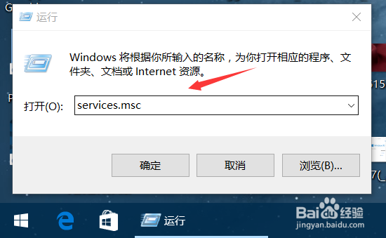
- 在弹出来的服务中，找到“Windows Update”
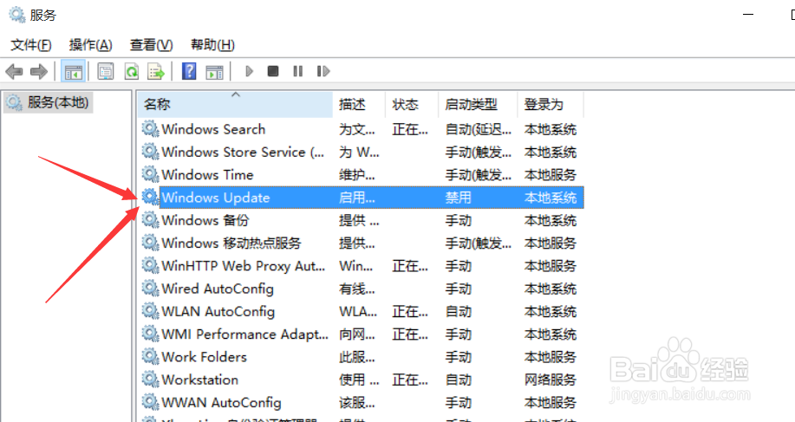
- 找到后双击，在启动类型 处选择“禁用”然后点击应用，最后自动更新就关闭了
